Didaktische Handreichung: Rundfunkgebühren
Merkmale der Teilaufgabe 1
Leitidee | 5. Daten und Zufall
Allgemeine Kompetenz | Probleme mathematisch lösen (K2),  Mathematisches Modellieren (K3),  Mathematische Darstellungen verwenden (K4)
Anforderungsbereich | II
Kompetenzstufe | 4
Merkmale der Teilaufgabe 2
Leitidee | 5. Daten und Zufall
Allgemeine Kompetenz | Probleme mathematisch lösen (K2),  Mathematisches Modellieren (K3),  Mathematische Darstellungen verwenden (K4)
Anforderungsbereich | II
Kompetenzstufe | 5
Merkmale der Teilaufgabe 3
Leitidee | 5. Daten und Zufall
Allgemeine Kompetenz | Mathematisches Modellieren (K3),  Mathematische Darstellungen verwenden (K4),  Mathematisch kommunizieren (K6)
Anforderungsbereich | III
Kompetenzstufe | 4
Aufgabenbezogener Kommentar
Alle drei Teilaufgaben sind der Leitidee Daten und Zufall (L5) zuzuordnen, da Daten einer Statistik auszuwerten und zu interpretieren sind.
Zur Bearbeitung von Teilaufgabe 13.1 ist der Zusammenhang zwischen Diagramm und Tabelle zu erfassen (K4), um zunächst dem Diagramm die fehlende Jahreszahl für Spalte 1 der Tabelle zu entnehmen. Der Wert für Spalte 2 hingegen kann dem Diagramm nicht direkt entnommen werden. Hierfür müssen die vorgenommenen Berechnungen des Herrn Kunze insofern interpretiert werden, als dass hier die Differenz zwischen den Jahreszahlen dargestellt wird (K2, K3). Dieses Vorgehen kann zur Bestimmung des Werts für Spalte 3 ebenfalls genutzt werden, indem die Berechnung der Differenz der Gebührenerhöhungen aus Spalte 4 der Tabelle erkannt und genutzt wird, gleichfalls ist aber auch die Übernahme des entsprechenden Wertes aus dem Diagramm möglich (K4). Eine solche direkte Übernahme ist für die Spalten 4 und 5 in Teilaufgabe 13.2 nicht möglich, sodass die Berechnungen des Herrn Kunze hier zwingend nachvollzogen (K2, K3) und aus den entsprechenden Spalten der Tabelle entnommen werden müssen (K4), um die fehlenden Werte zu berechnen. Zur Bearbeitung von Teilaufgabe 13.3 ist dem Aufgabentext zunächst zu entnehmen, dass Grafik 1 und Grafik 2 miteinander zu vergleichen sind (K6). Dazu sind Unterschiede in den beiden Darstellungsformen (K4) zu erkennen und zu verbalisieren (K6). Dies soll dazu dienen, sich in die Realsituation hineinzudenken (K3), um dann auf dieser Basis bezogen auf die Situation und den Zweck der Darstellung einen Vorteil von Grafik 2 gegenüber Grafik 1 zu formulieren (K4).
Aufgrund der Anforderung des Erkennens und Nutzens von Beziehungen zwischen den Darstellungsformen sind die Teilaufgaben 13.1 und 13.2 dem Anforderungsbereich II zuzuordnen, während Teilaufgabe 13.3 wegen des darüber hinausgehenden Erfordernisses einer zweckentsprechenden Beurteilung von Darstellungen dem Anforderungsbereich III zugeordnet wird.

Folgende Schwierigkeiten und Fehler sind zu erwarten:
Zu Teilaufgabe 13.1:
- Der Zusammenhang zwischen dem Diagramm und der Tabelle kann nicht hergestellt werden. Insbesondere die nicht direkt aus dem Diagramm ablesbare Differenz zwischen den Jahreszahlen kann nicht angegeben werden oder die Differenz wird gar nicht auf die Jahreszahlen bezogen, sondern auf Gebührenerhöhungen, wie folgende Schülerlösungen zeigen:
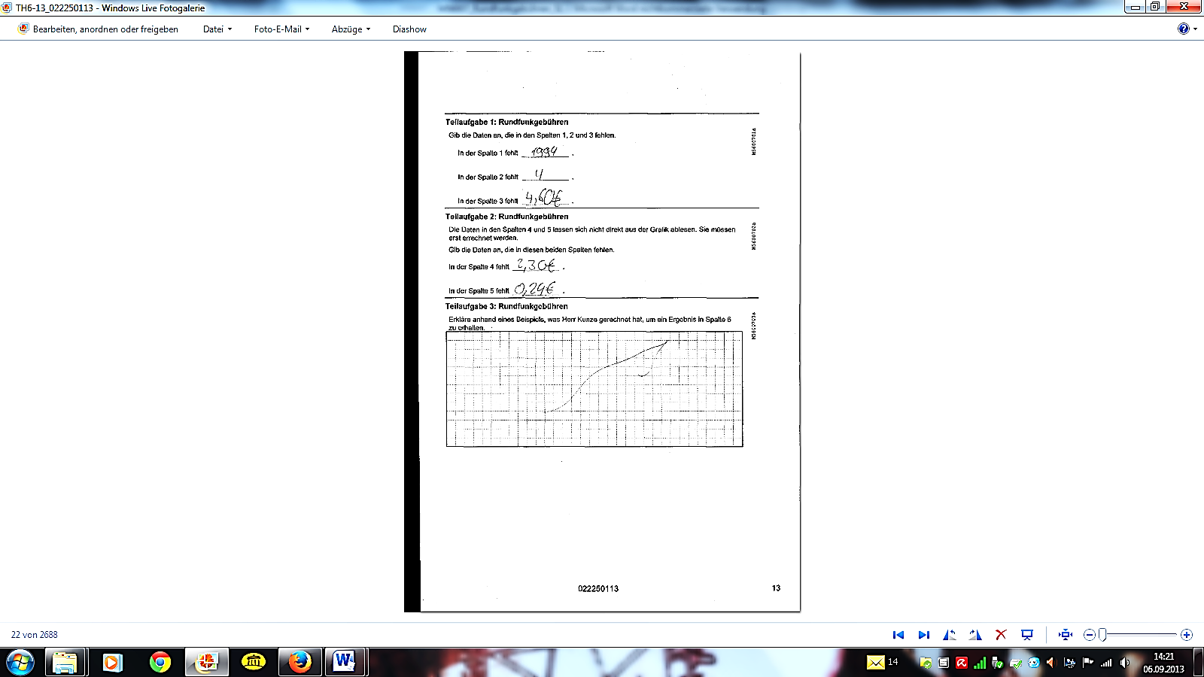
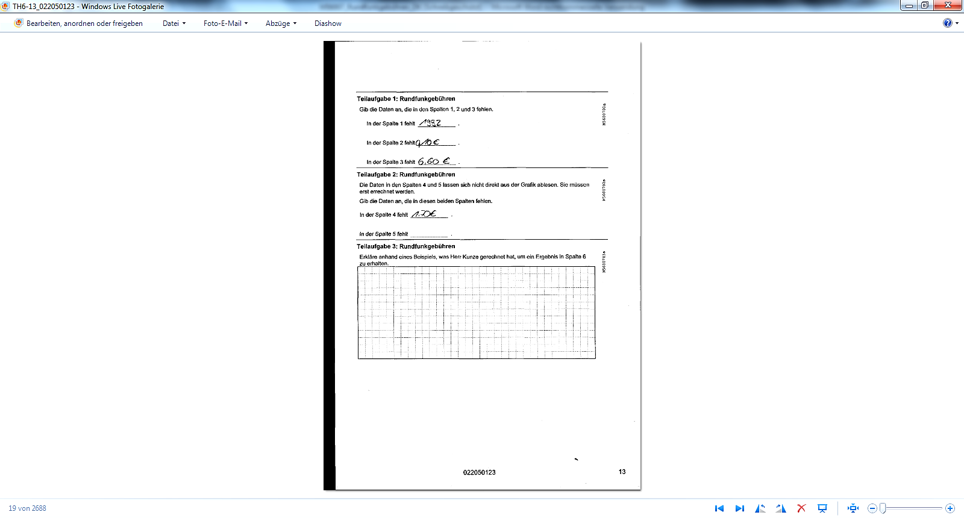
Zu Teilaufgabe 13.2:
- Die Schülerinnen und Schüler erkennen, dass sich die in Spalte 4 anzugebende Gebührenerhöhung aus den in Spalte 3 angegebenen Gebühren ergibt, ordnen diese jedoch dem Vorjahr zu, wie folgende Schülerlösung zeigt:
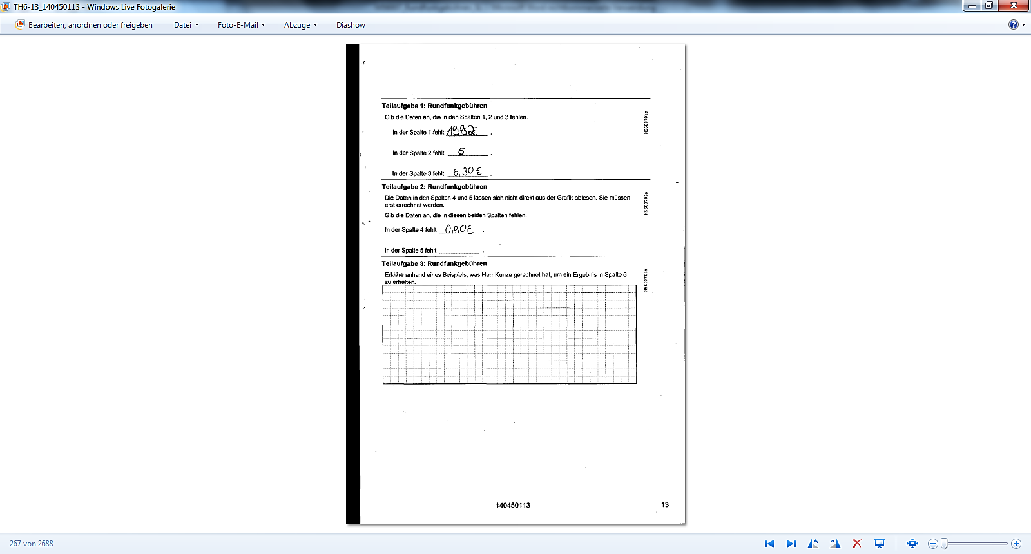
Zu Teilaufgabe 13.3:
- Die Schülerinnen und Schüler erkennen keine relevanten Unterschiede, wie folgende Schülerlösung zeigt, und können somit auch keine Vorteile benennen:
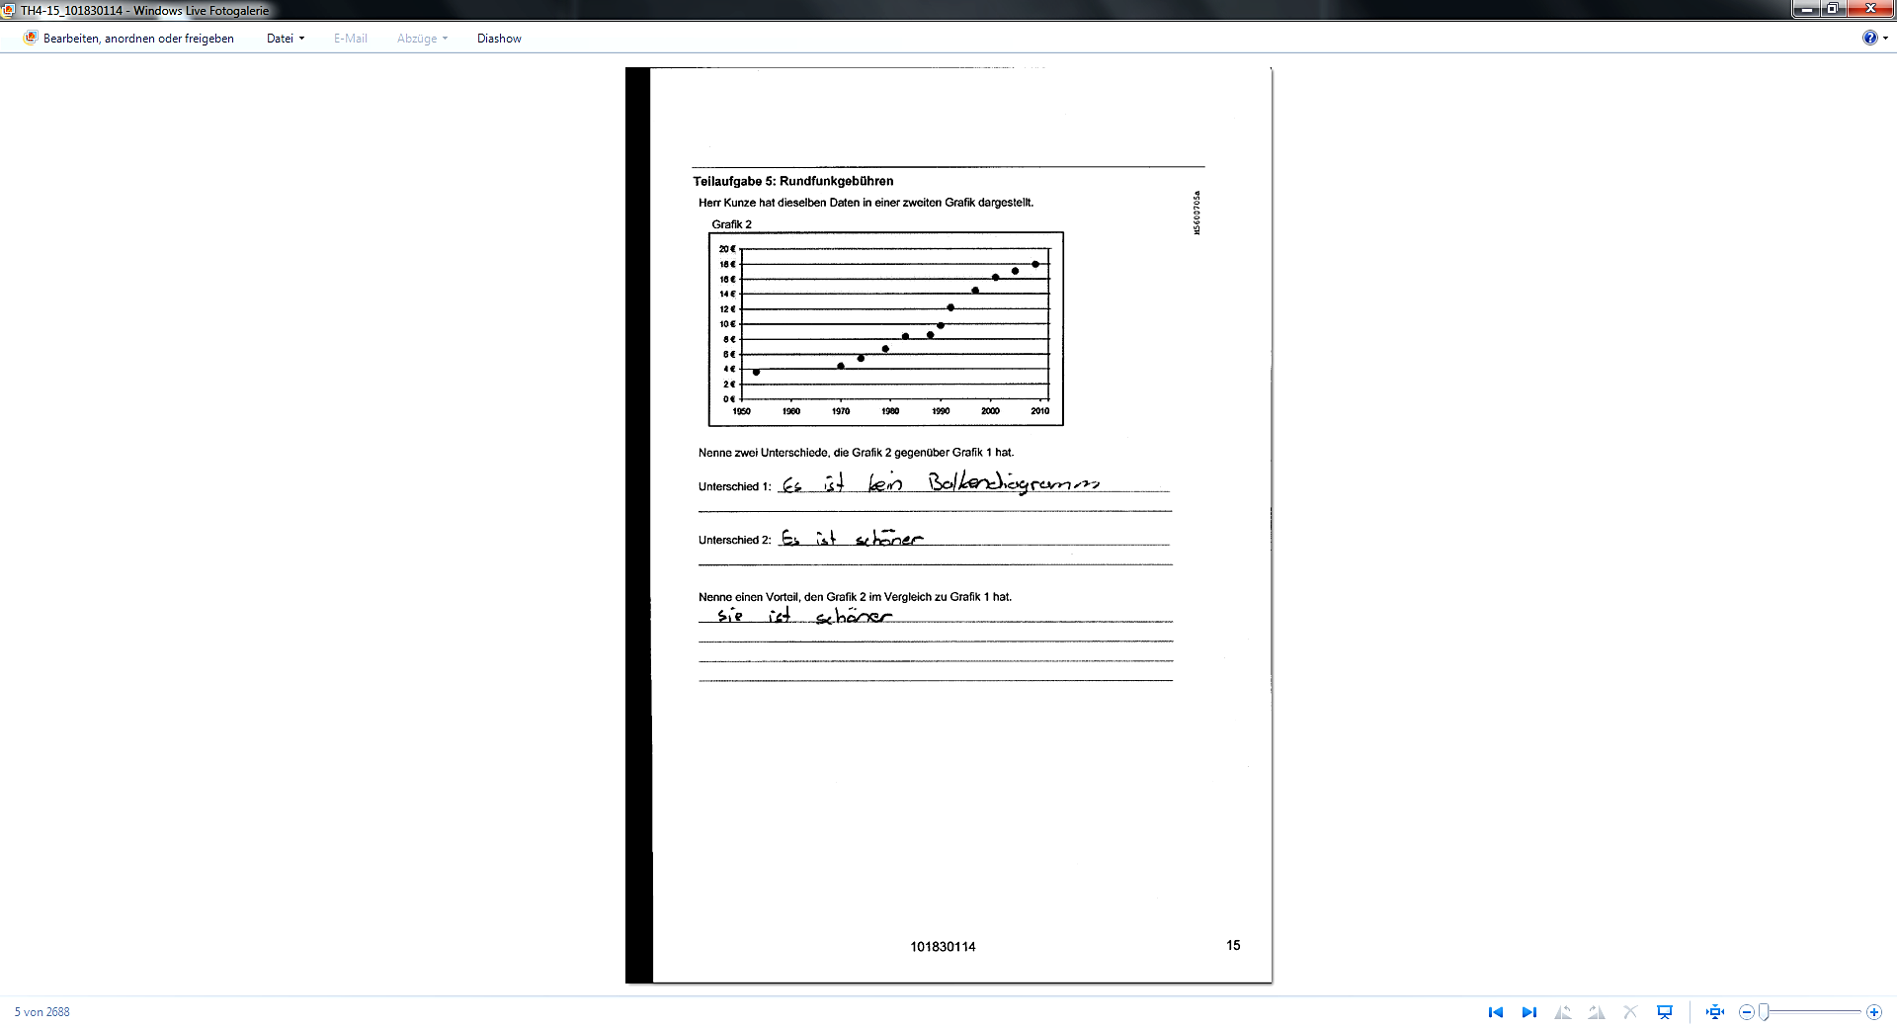
- Die Schülerinnen und Schüler erkennen als Unterschied die maßstäbliche Anordnung der Jahreszahlen, können daraus aber keinen Vorteil herleiten, wie die folgenden Schülerlösungen zeigen:
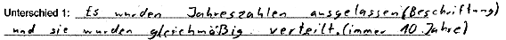
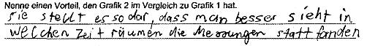
Anregungen für den Unterricht
Treten bei der Bearbeitung der Aufgabe Schwierigkeiten auf, empfiehlt es sich, näher auf die dem Diagramm nicht direkt entnehmbaren Daten in der Tabelle einzugehen, um deren Entstehung nachzuvollziehen. Dies kann mittels folgender Aufgabenstellung geschehen:
Erkläre jeweils anhand eines Beispiels, was Herr Kunze gerechnet hat, um ein Ergebnis in Spalte 4 und Spalte 5 zu erhalten.
Eine Anwendung der gewonnenen Einsicht in den Zusammenhang zwischen den Darstellungsformen kann mittels der Vorgabe eines aktuelleren Gebührenwerts beispielsweise für das Jahr 2013 erfolgen:
Im Jahr 2013 betragen die Gebühren 19,10 Euro. Führe die Tabelle fort.

